연주기 냉각수 누수 — 팀원용 문제 이해 가이드
Nov 7, 2026 · @Next surfer · 11/8 수정(문제 문장·차별점 표현을 02·05 문서와 맞춤, 주제는 그대로)
한 줄 요약: 제철소 설비 안쪽의 냉각수가 조금씩 새는 것을, 사람이 점검하기 전에 먼저 알아채는 AI를 만든다. 철강 지식이 없어도 위에서 아래로 그림만 따라가면 된다.

1. 연주기는 쇳물로 철판 덩어리를 만드는 기계다
가래떡 뽑는 기계를 떠올리면 쉽다. 쇳물이 굳으면서 끝없이 나오고, 롤이 이것을 받치며 나른다.
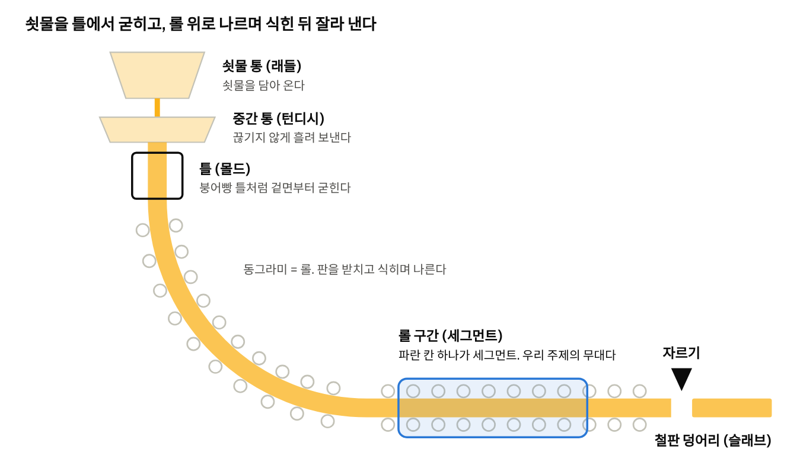
연주기의 흐름

2. 롤 속을 도는 물이 이음새에서 새는 문제다
자동차 냉각수와 비슷하다. 물이 롤 속을 돌며 열을 식히고 다시 돌아온다. 이 물을 기계 냉각수라고 부른다.
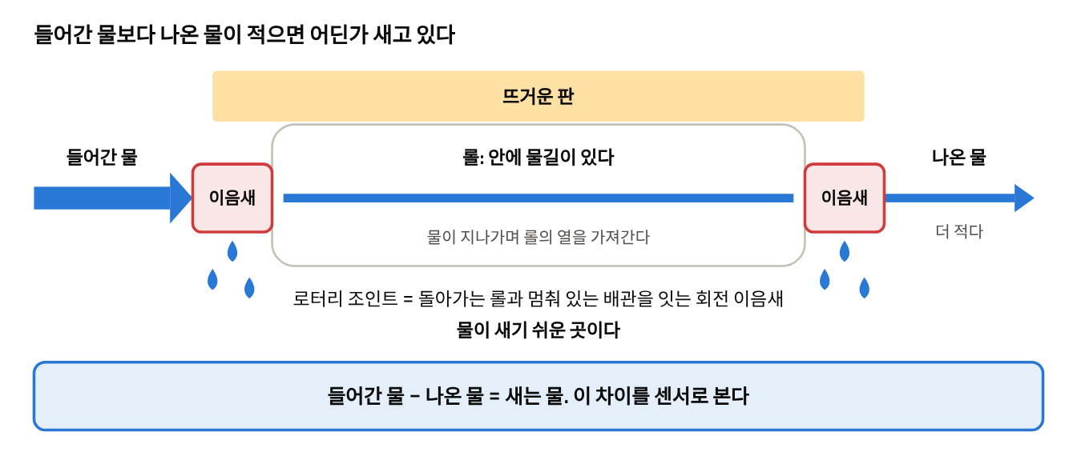
롤 속 물길과 누수 지점
냉각이 모자라면 롤이 열로 망가지고, 롤이 망가지면 생산을 멈출 수 있다 (SAIL 특허). 판 겉면에 뿌리는 스프레이 물은 돌아오지 않아 비교할 수 없으므로 우리 범위에서 뺐다.
정리하면 누수 → 롤이 덜 식음 → 롤이 망가짐 → 생산이 멈출 수 있음이다. 최악의 경우 샌 물이 쇳물에 닿으면 폭발할 수도 있다(독일 연주 사고). "누수가 왜 문제냐"는 질문에는 이 흐름으로 답한다.
냉각수 문제로 롤이 실제로 망가진 사례도 있다.
- 포스코: 고속 주조용 세그먼트에서 롤 속으로 냉각수가 흐르지 못하자, 설치 다음 날 롤이 "새까맣게 타버린" 채 못 쓰게 됐다(포스코명장 인터뷰 ⑬).
- 브라질 ArcelorMittal 제철소: 냉각수 통로가 서서히 막히면서 세그먼트 베어링이 계속 깨졌다(ABM 2014). "서서히 나빠진다"는 점이 우리 문제와 같다.
둘 다 누수 사례는 아니고, "냉각수가 모자라면 롤이 망가진다"를 보여 주는 실제 사례다. 국내에서 누수로 몇 번 멈췄는지 같은 숫자는 공개 자료가 없어서 말하지 않는다.
그런데 유량이 이상하다고 다 누수는 아니다. 배관이 막히거나 펌프가 약해지거나 유량계가 고장 나도 값이 변한다. 그래서 우리 화면은 "누수 같아요 / 막힘 같아요 / 펌프 같아요"를 구분해서, 누수인 줄 알고 뜨거운 연주기 옆을 뒤지는 헛걸음을 줄인다. 구분 규칙은 아직 가설이다.

3. 조금씩 새면 점검과 점검 사이에 아무도 모른다
변기에서 물이 조금씩 새도 수도 요금을 볼 때까지 모르는 것과 비슷하다. 사람이 점검하는 사이에 조금씩 커지면 다음 점검 때까지 아무도 알아채지 못한다. 게다가 생산 속도나 강종이 바뀌면 센서 값도 원래 출렁이기 때문에, 작은 변화는 그 출렁임에 묻혀 화면으로 봐도 잘 보이지 않는다.
건강검진에 비유하면, 1년에 한 번 검사하는 사이에 혈압이 조금씩 오르면 모른다. 운동 직후에 재면 원래 높게 나오니 "조금 높네" 하고 넘어간다.
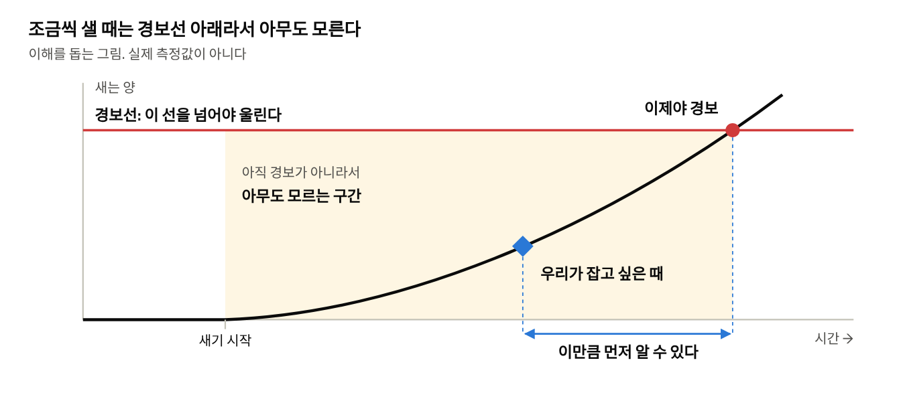
경보선과 아무도 모르는 구간
그림의 경보선은 인도 제철소 특허 방식을 예로 든 것이다. 이 특허의 경보 기준은 목표 유량과 20% 차이라서, 목표가 분당 2,600 L인 구간이면 분당 약 520 L가 달라져야 울린다(우리 계산). 포스코의 실제 경보 방식과 기준은 아직 모른다. 그래서 "포스코 경보가 늦다"고 주장하지 않고, 이런 고정 경보선은 시연에서 우리 방법과 나란히 놓는 비교 기준으로만 쓴다. 실제로 포항제철소는 다른 설비에서 이미 고정선보다 나은 감시 로직을 쓰고 있다(4절).

4. 우리 아이디어: 지금 상황의 정상값과 비교한다
경보선 하나를 쓰면 낮출 때는 오경보가 늘고, 높일 때는 더 늦게 안다. 그래서 고정된 선 대신 상황에 맞는 정상값을 쓴다. 쓰는 사람은 설비 담당자이고, 이 사람이 정할 것은 "지금 보러 갈까, 다음 점검까지 둘까" 하나다.
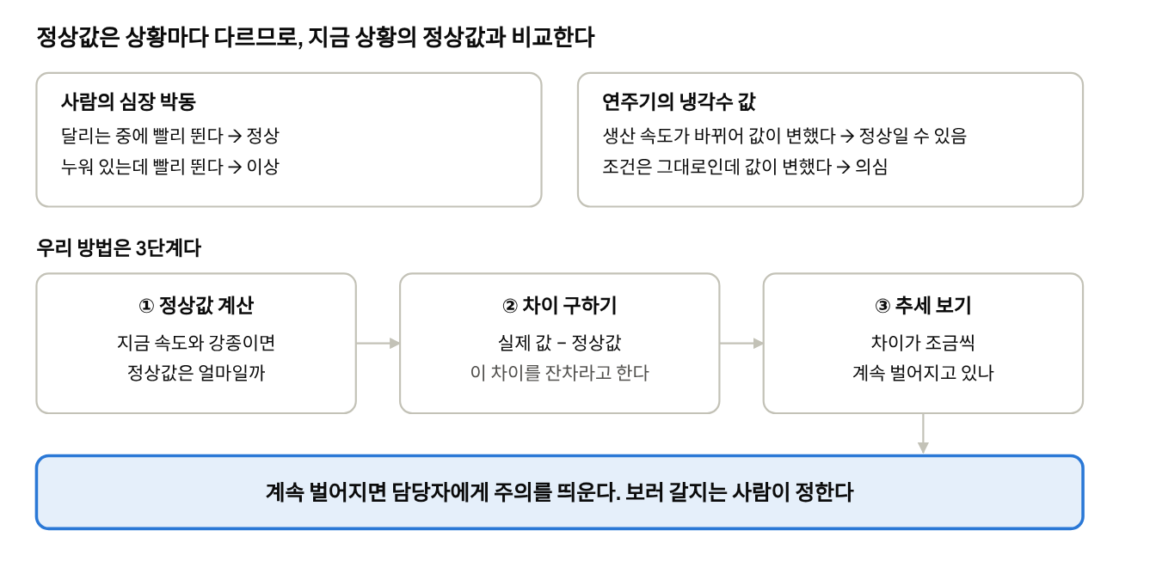
심장 박동 비유와 우리 방법 3단계
이 생각은 포스코에도 이미 있다. 포스코 뉴스룸 2026-04-23 기사(11/8 원문 확인)에 따르면 포항제철소는 이런 감시를 하고 있다.
설비 | 무엇을 보나 | 우리 방법과 같은 점
3고로 풍구 (쇳물 만드는 용광로의 바람구멍) | 유량·온도 이상이 일정 시간 계속되면 알람 | 같은 센서, "잠깐 튄 값은 무시하고 계속되면 알린다" = ③ 추세 보기
가열로 밸브 | 밸브 열림 대비 가스 유량 그래프의 기울기가 평소와 다르면 이상 | "조건에 맞는 정상값과 비교" = ① 정상값 계산
기름 탱크 | 전일 대비 기름 양이 비정상적으로 줄면 감지 | 작은 누출을 사람 대신 데이터로 본다

그래서 우리는 "세상에 없던 방법"이라고 하지 않는다. "포항제철소가 다른 설비에서 쓰는 감시 방식을, 아직 적용 사례가 없는 연주기 롤 냉각수로 옮기고 주조 속도·강종을 한꺼번에 보정한다"고 말한다. 현장 심사위원에게는 이쪽이 "현장에서 쓸 수 있겠다"로 들린다. 단, 기사에 "냉각수"라는 말은 없으니 풍구 사례를 냉각수 감시라고 단정하지 않는다.

5. 이 주제를 골랐을 때의 문제점
가장 큰 위험은 실제 데이터 없이 현장 문제를 풀었다고 말해야 한다는 점이다. 데모는 가짜 데이터로 만들 수 있지만, 현장 효과는 말할 수 없다.
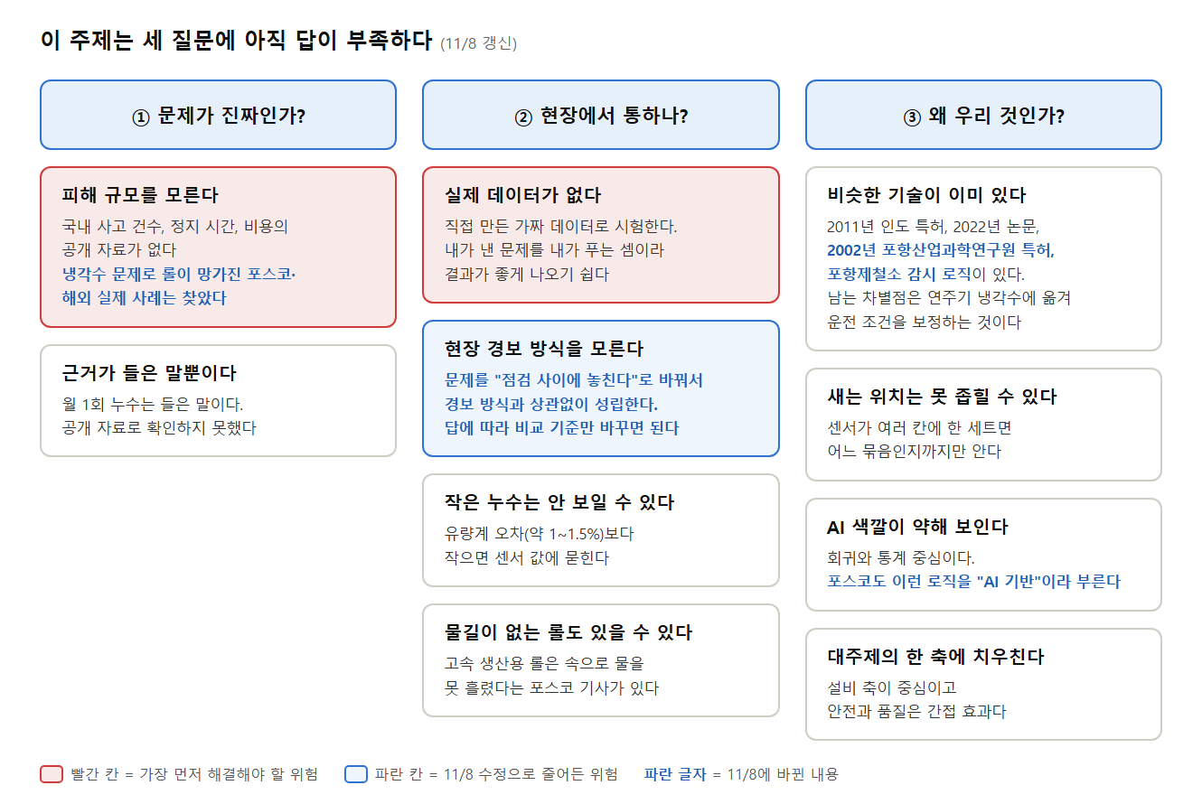
이 주제의 문제점 10가지 (11/8 갱신: 파란 칸·파란 글자가 바뀐 부분)
11/8 수정으로 달라진 칸
그림의 칸 | 11/8 이후
① 피해 규모를 모른다 | 국내 사고 숫자는 여전히 모른다. 다만 "누수 → 롤이 덜 식음 → 롤 손상·생산 중단"은 특허로 확인된 구조이고, 냉각수 문제로 롤이 망가진 포스코·해외 실제 사례도 찾았다(2절)
② 현장 경보 방식을 모른다 | 여전히 모른다. 다만 주 문제를 "점검 사이에 놓친다"로 바꿔서 경보 방식과 상관없이 성립한다. 주 문제를 다시 쓸 위험은 사라졌고, 답에 따라 비교 기준만 바꾸면 된다
③ 비슷한 기술이 이미 있다 | 특허·논문에 더해 포항제철소 감시 로직도 같은 생각이다. 롤 냉각수 유량·온도로 롤 수명을 예측하는 포항산업과학연구원 특허(2002)도 있다(목적은 수명 예측이라 누수 감지와 다르다). 그래서 차별점을 "연주기 냉각수로 옮기고 여러 운전 조건을 함께 보정"으로 좁혀 말한다
③ AI 색깔이 약해 보인다 | 포스코도 이런 데이터 분석 로직을 "AI 기반"이라고 부른다(같은 기사). 화려하진 않지만 현장 방식과 맞다고 말한다
나머지 칸 | 그대로

그림의 근거: 인도 제철소 특허(2011 출원), Prasad 외 2022 논문(본문 미확인), 포스코명장 인터뷰 ⑬. 포스코 기사의 고속 생산용 롤이 어느 공장 설비인지, 이후 어떻게 해결했는지는 기사에 없다. 유량계 오차는 02·04 문서에 적힌 특허 서술 기준이다.

6. 더 찾아야 할 데이터
가장 급한 것은 실제 센서 기록 한 구간과 현재 경보 기준이다. 위 8개는 회사 안에만 있고, 우리가 지금 바로 찾을 수 있는 것은 아래 2개다.
부족한 데이터 | 왜 필요한가 | 어디에 있나 | 못 구하면
실제 센서 기록: 유량·압력·온도, 생산 속도, 강종 (몇 시간 분량) | 가짜 데이터가 현실과 비슷한지 확인한다 | 회사 내부 | 가짜 데이터 결과라고 먼저 밝힌다
현재 경보 방식과 기준값 | 시연의 비교 기준을 현장 방식에 맞춘다 | 회사 내부 | 고정 경보선을 비교용 가정이라고 밝힌다
센서 위치와 세그먼트 칸 수 | 어디까지 좁힐 수 있는지 정한다 | 회사 내부 설비 자료 | 13칸·5묶음 가정을 유지한다
과거 누수 기록: 날짜, 위치, 크기, 조치 | 문제의 크기를 보여 주고, 실제 정답지가 된다 | 정비 일지 | 빈도를 수치로 말하지 않는다
피해 규모: 정지 시간, 수리 비용 | 왜 풀 가치가 있는지 보여 준다 | 회사 내부 | 금액 없이 말한다
유량계 정확도와 점검 주기 | 얼마나 작은 누수까지 보이는지 정한다 | 계기 사양서 | 최소 감지량을 말하지 않는다
위치를 찾는 데 걸리는 시간과 방법 | 위치 찾기 기능의 가치를 정한다 | 회사 내부 | 위치 기능은 보조로 둔다
막힘·펌프 고장 때의 센서 변화 | 원인 구분 규칙을 검증한다 | 정비 기록 | 원인 구분은 가설이라고 밝힌다
Prasad 외 2022 논문 전문 | 우리 차별점과 겹치는지 확인한다 | 도서관, 유료 구매, 저자 문의 | 차별점을 단정하지 않는다
국내 논문·특허·재해 사례 | 해외 사례뿐인 근거를 보강한다 | RISS, KCI, KIPRIS, KOSHA | 해외 사례라고 밝히고 쓴다

어려운 말 풀이
말 | 쉬운 뜻
연주기 | 쇳물을 굳혀 철판 덩어리를 뽑는 기계
슬래브 | 연주기에서 나오는 두꺼운 철판 덩어리
세그먼트 | 롤을 묶어 놓은 한 칸
로터리 조인트 | 돌아가는 롤과 멈춘 배관을 잇는 회전 이음새
기계 냉각수 | 롤 속을 돌고 돌아오는 물
고정 임계값 | 넘으면 경보가 울리는 정해진 선. 우리는 시연의 비교 기준으로 쓴다
풍구 | 고로(쇳물 만드는 용광로) 아래쪽에서 뜨거운 바람을 불어 넣는 구멍
잔차 | 실제 값과 정상값의 차이
합성 데이터 | 시뮬레이터로 만든 가짜 데이터

더 읽을 자료
- 포스코명장 인터뷰 ⑳: 연주 공정을 붕어빵 틀에 비유해 설명한다. 처음 읽기에 가장 좋다.
- 포스코 뉴스룸 2026-04-23: 포항제철소 AI 기반 스마트 정비: 4절의 풍구·가열로 밸브·기름 탱크 사례. 짧아서 5분이면 읽는다.
- 포스코명장 인터뷰 ⑬: 냉각이 모자라 롤이 타 버린 실제 이야기가 나온다.
- 02_주제_문제정의와_해결.md: 우리 팀의 자세한 문제 정의다. 이 문서를 본 뒤에 읽는다.

